INACT - Inclusieve en innovatieve pedagogiek voor opvoeders

Curriculum: "Gedifferentieerde instructie voor inclusieve klaslokalen"
Modulenaam: TOP LERAARVAARDIGHEDEN VOOR GEDIFFERENTIEERDE INSTRUCTIE
Titel van "In Action Part": Lichaamstaal Zelfreflectie Oefening
Auteur: Momentum

LICHAAMSTAAL ZELFREFLECTIE OEFENING
Wist je dat taal slechts 10% van de communicatie uitmaakt? Het communicatieproces bestaat eigenlijk voor 90% uit non-verbale informatie in de vorm van toon en lichaamstaal.

Lichaamstaal: onze maniertjes en gedrag
- gezichtsuitdrukkingen
- staren - kijken naar de andere persoon of weg van hem; opletten of niet
- gebaren - arm- en handbewegingen
- houding - naar voren of naar achteren leunen; ontspannen of stijf
- afstand tot de andere persoon - te dichtbij of te ver weg

Toon: de manier waarop we spreken
- snel of langzaam
- zachtaardig of agressief
- met of zonder pauzes

INSTRUCTIES/VRAGEN
Kijk eens naar de lichaamstaal van de opvoeders op deze foto's.
Maak wat aantekeningen over hun lichaamstaal. Is het open, vriendelijk, gastvrij, negatief?

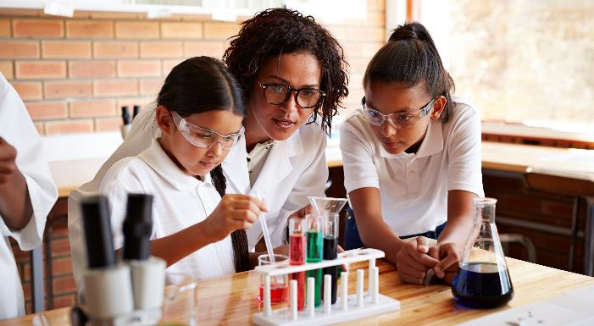

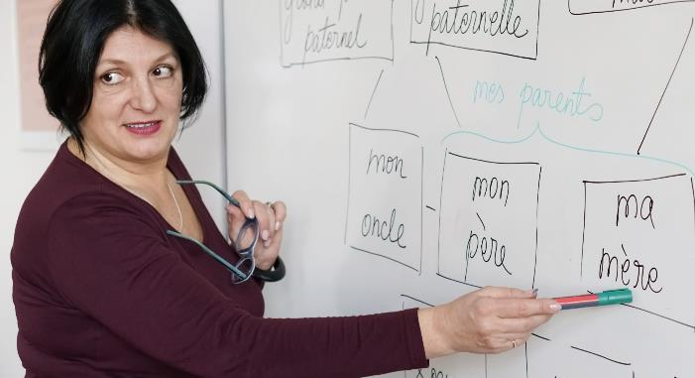
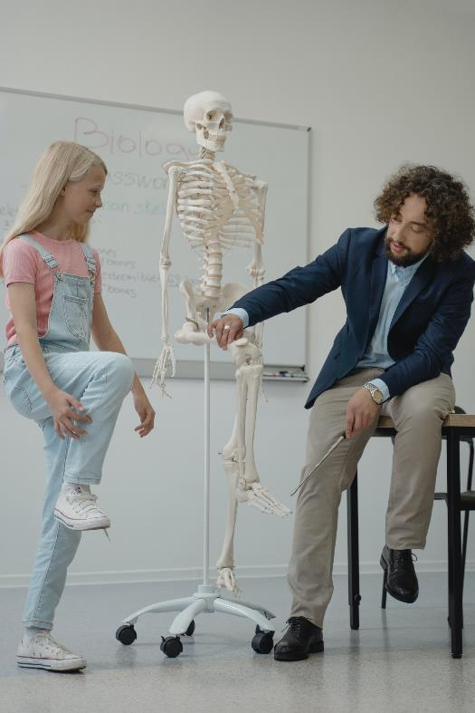

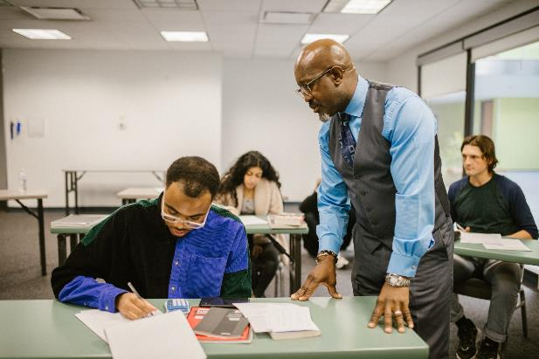
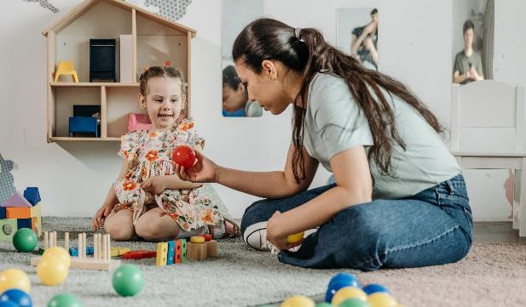
Reflecteer op je eigen lichaamstaal in de klas, hoe open, gastvrij en inclusief zou je zeggen dat het is.

Maak een lijst van de positieve lichaamstaal die je momenteel gebruikt/inzet:

Maak een lijst van de negatieve lichaamstaal die je in de toekomst wil proberen te vermijden:

